1. 옴니 열량계 테스트

옴니 비실시간 (적산열량)



적산데이터 🡪 0000.00 (열량 적산값)

옴니 실시간 (적산열량)

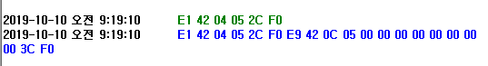

적산데이터 🡪 00000.000 (열량 적산값)

**옴니 대우 (적산유량) //옴니 대우는 원래 유량값을 반환하도록 설계됨**

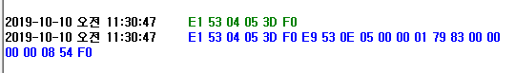

옴니 대우 온도



Summary : 대성에서 확인하는 모든 옴니통신 정상. (ID : 5번)

1. 대성 열량계 테스트 (서울연구소 시료)

옴니 비실시간



적산데이터 🡪 0123.45 (열량 적산값)

옴니 실시간



적산데이터 🡪 00123.456 (열량 적산값)

옴니 대우

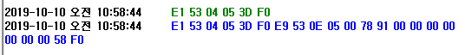

**적산데이터 🡪 00789.100 (유량 적산값) //정상**

옴니 대우 온도



Summary : 부산지사 시료는 테스트 적산값이 0000.0000으로 설정되어 있어 정확한 통신 확인이 불가함. 따라서 서울연구소 시료의 테스트는 칼로리 적산값을 123.456, 유량 적산값을 789.10 으로 하여 테스트를 진행하였고, 테스트 결과 **위의 데이터와 같이 비실시간, 실시간에서 정상적으로 통신.**